肇庆市中小学教学质量评估
2018届高中毕业班第二次统一检测题
语 文

本试卷共10页，22小题，满分150分。考试用时150分钟。
注意事项：
1.答题前，考生务必将自己的学校、姓名、试室号、座位号填写在答题卷上。考生要认真核对答题卷条形码上的信息与本人所填写信息是否一致。
2.选择题每小题选出答案后，用2B铅笔把答题卷上对应题目的答案标号涂黑，如需改
动请先用橡皮擦擦干净，再选涂其他答案标号。主观题请用黑色墨水签字笔在答题卷上作答。
3.请按照题号顺序在各题目的答题区域内作答，超出答题区域书写的答案无效；在草稿
纸、试题卷上答题无效。
4.考试结束，监考人员将试卷、答题卷一并收回。
5.保持答题卷清洁，不要折叠、不要弄破。

- 现代文阅读（35分）
（一）论述类文本阅读（本题共3小题，9分）
阅读下面的文字，完成1—3题。
中国古代“家”具有三重文化意蕴
①从“对话”的视角看中国古代之“家”，不难发现，“家”的功能经历了一个从祭祀、生产再到住所的过程。换言之，“家”是人与神灵对话、人与自然对话以及人与人对话之所。
②家是人与神灵对话的场所。祭祀对中国古人来说是非常重要的一件事，不仅是对神灵和超自然对象的臣服，也是人与神灵交流的一种方式。祭祀对象分为三类：天神、地祇、人鬼。天神称祀，地祇称祭，宗庙称享。天神地祇由天子祭，诸侯大夫祭山川，士庶只能祭祀祖先和灶神。《孝经·士章疏》就有“祭者，际也，人神相接，故曰际也”的说法。祭祀就是人与神灵交接对话的一种方式。
③祭祀需要场所，而家在很大程度上就是一种祭祀的场所。《礼记·王制》曰：“天子七庙”，“诸侯五庙”，“大夫三庙”，“庶人祭于寝”。天子七庙指的是四亲（高祖、曾祖、祖、父）庙、二祧（高祖的父和祖父）庙和始祖庙。诸侯五庙指的是父、祖、曾祖、高祖、始祖之庙。大夫三庙：一昭，一穆，与太祖之庙而三。
④普通的老百姓只是“寝祭”。寝祭在古代是一种普遍的对祖先的祭祀方式。贵族统治者的庙祭，是在寝祭基础上形成的。有意思的是，宗庙的主室是庙，王宫的主室是朝，而庶人住屋的主室则是寝，三者其实具有相同的功能。
⑤庶人的主室既称为寝，又可以称为家，寝祭就是家祭。通过这种对话，人们既可以表达对鬼神的敬畏，也可以表达对美好未来的期盼。
⑥家是人与自然进行对话的载体。这种对话首先以生产的方式实现。夏商周时期，中国最基本的社会制度就是宗族制度。而宗族作为政治、经济和生活的综合体，成为社会基本组织形式。此时的个体家庭，则是组成宗族的最基本的单元。《周礼》记载，西周时期，庶人的具体家庭已经成为一个生产经营单位，只不过土地仍然为宗族所有。每个个体家庭的人口在2—7人，每家有一个成年男性作为家长，家庭要按照人口服徭役。当时的个体家庭尚未从宗族中独立出来，在生产上实行的是“耦耕俱耘”的方式。按照《诗·周颂·良耜》的记载，在宗族内部，个体家庭之间相互形成劳动协作的关系，也就是“一族同时纳谷”，“出必共洫间而耕，入必族中而居”。以家为生产单位，人才实现了与自然之间有效的对话，而不是听任自然的摆布。
⑦家是人与人进行对话的情感港湾。《周易·序卦传》说“伤于外者，必返其家”。意思是受伤之后，一定会返回其家。之所以要返回其家，一是”亲亲之谊”可恃，二是“休戚之情”可同，不必与人争仇，不必与人争利。家即是夫妇、父母和子女的对话场所。如《诗·周南·桃夭》写道：“桃之夭夭，灼灼其华。之子于归，宜其室家。”这里的“室家”，指夫妇结合后的家庭。《汉书·匡衡传》有这样的表述:“臣又闻室家之道修，则天下之理得。”“室家之道修”即夫妇之道修,就是夫妇之间的对话与和谐。
⑧综上，家是一个人情感的归属和保障，身体的安歇和庇护之所，亲属关系的维持之处。正因如此，《周易》才进一步说“家定而国家可保”，《大学》才有修身、齐家、治国、平天下之论。
1．下列关于原文内容的理解和分析，正确的一项是 ( 3分)
A．祭祀对中国古人来说是非常重要的一件事，是人对神灵和超自然对象的臣服并与之交
流的一种方式。
- 古人祭祀有严格的分工，比如天子祭天神地祇，诸侯大夫祭山川， 士庶则负责祭祀祖
先和灶神。
C．家最初是祭祀的地方，天子、诸侯大夫、庶人祭祀的地方分别叫庙、朝、寝。
D．宗族制度早期，宗族不仅是政治、经济和生活的综合体，也是生产经营的基本单位，
所以人还无法实现与自然之间的有效对话。
2．下列对原文论证的相关分析，不正确的一项是 （3分）
A．文章以时间推移为序，依次阐明了“家”是人与神灵对话、人与自然对话以及人与人对
话之所的三重意蕴，脉络清晰。
B．第②段援引《孝经·士章疏》“祭者，际也，人神相接，故曰际也”的说法，意在论证说
明祭祀就是人与神灵交接对话的一种方式。
C．第⑦段引用《汉书·匡衡传》中的表述“臣又闻室家之道修,则天下之理得”，意在
阐明家庭和谐的重要性。
D．文章引经据典，通过大量的文献资料印证自己的观点，而且援引的资料类型多样。
3．根据原文内容，下列说法不正确的一项是 （3分）
A．天子、诸侯、大夫、庶人祭祀的对象、地点各不相同，这是由等级观念所致。
B．中国古代“家”的意蕴应该是多层面的，视角不同，它呈现的含义也是不同的。
C．之所以说“家是人与自然进行对话的载体”，是因为夏商周时期具体家庭既是组成宗族的最基本的单元，也是一个生产经营的单位。
D．“一族同时纳谷”，“出必共洫间而耕，入必族中而居”，说明这时期个体家庭尚未从宗族中独立出来。
（二）文学类文本阅读（本题共3小题，14分）
阅读下面的文字，完成4—6题。
渐 渐
朱以撒
空无一叶的九重葛，整个冬日在寒风中抖瑟。近日发现有星点紫红色的叶芽从枝条的骨节探出，每一日都非常微弱地发展。与此同时，朋友赠送的洋兰，细细地看，正在敛约着极盛时刻的嫣红，细微地走向它的反面。这两种走向，因为太细了，往往让人浑然无觉。
正常的生长或者凋零，都是在难以分辨中进行的。在叙述这种进展程度时，我经常运用两个字——渐渐。
一滴融入了清水的墨，坠落在白色宣纸上会有多大，效果如何，一般人是难以言说的。有的人挥毫时左手总是攥着一团卫生纸，墨一入纸，便飞蛾扑火般地敷上去，吸干。于是右手不断地写，左手不断地吸，一眼可见手头功夫的匮乏。同时，左手这个寒酸的动作与优雅的右手难以匹配。我习惯了墨汁垂落，宣纸柔软承露般地接住它的圆润，然后缓缓化开。其向着外围扩散的模样毛茸茸的，内浓外淡，内黑外白，非人工可以合成。搁笔后挂起，品一盅茶后再去看看，晕化恰到好处，比挥毫时刻多了一些水乡气息。因为渐渐，才如此微妙。
深沉的夜色里，宁静中传来更夫的脚步声，还有低沉的梆声。好像时间是由更夫带来的，由他来向梦中人传达时间的进度。在一个缺乏钟表的年份，更夫出现，在深夜里，替人守时，使梆声飘入睡意里。夜，在渐渐中流转。那些赶早的人满怀感激，起身收拾行囊，穿过夜幕渐淡阗寂的街巷，悄悄地消失在远处。不少旧日的文本都展示了这个情节，甚至由更夫把夜间许多叙事的残片缝缀起来，让深沉的夜晚有一些动感——在更夫的步履下，舒缓的、浸润的青石板路面上，共同地流露出连绵的湿意。
一位小姐倚在临街窗旁，右手执一柄描花纨扇，正朝窗外张望。街面上耍把戏的正在调遣三寸不烂之舌，寻常话语一经渲染，灿若桃花。小姐渐渐笑了，很平和。她把手抬起来，让纨扇更近于自己的脸庞，一旦笑颜大展，纨扇已经遮掩了春色。春色三分毋须多，泛滥起来就不那么可爱了。像一夜秋风凌厉，打落万千叶片，这与我偏重于渐渐的心理相违。有的黄叶就能生出一些美感。它是先落下两片，再落下两片。一点点地递进，含蓄文雅，有一种长调般的韵味。让人端详着树顶，晚秋正在缓步移近，天空在落叶的疏朗中渐大，这个秋天才算是一步一步被拥有了。
孩子渐渐地长大了，长辈渐渐地老去，每个人都朝着自己相反的方向进展，由小到大，由壮而衰。老子是不看好强壮的，物壮则老，他说。在他眼里，人最好不要长大，永远地柔、弱，这样就有无限生机。生活慢下来时，孩童说着稚气无忌的话语，无知以至无畏。疏离了天性，超常地精明有心计，善于察言观色，在我眼里，这样的孩童就让人讨嫌了。我读到几幅儿童书法，笔下老到，甚至老气横秋，心里就十分惋惜。在这个变数很大的空间里，没有多少人乐意那么长久地等待。一粒花蕾，不要急于让它成为一朵花。生活的节奏在看不见的地方支配着我们的手脚呢。
主人从草地上觅食的鸡群里挑了一只芦花色的公鸡，作为款待客人的佐食佳肴。从炖罐里飘出来的肉香，让人贯串起放纵奔跑于田畴地角、花径草丛中正常生长的过程。从出壳到长成，完全是自然而然的积累，允许生长的缓慢。主人安时处顺的生存观，显然有过人的耐心。我们在口舌感到快感的同时，还有一种美感，渐渐递增起来的美感。
像自然草木那样，渐渐地生，渐渐地长，渐渐地枯黄；像自然四季那样渐渐地来，渐渐地渗透，渐渐地转换。我们的日子，真要原生态一些，还真得倚仗渐渐了。
（有删改）
4．下列对文本相关内容和艺术特色的分析鉴赏，不正确的一项是 （3分）
A. 文章从九重葛与洋兰让人浑然无觉的两种截然不同生长走向写起，显示出作者是个生活的有心人，也引发了下文关于渐渐的思考。
B. 本文思路开阔，今古相接，由物及人，形散神聚，具体形象地表达了作者对“渐渐”的感悟与思考。
C. 本文多处运用了对比手法，例如第三段，将有的人书法手头功夫的匮乏、书写动作的不协调和“我”老练娴熟的书写、悠然自得的心态进行对比，表达了“我”对自己书法的自信。
D. 作者善于借生活片段来表达情感，如老到乃至老气横秋的少年书法，既表现出对少年的惋惜，也包含着对急功近利的生活态度的否定。
5．如何理解文中画线句子的含义？请简要作答。（5分）
6．“我们的日子，真要原生态一些，还真得倚仗渐渐了。”作者在文中主要描写了“渐渐”的哪些场景？请分类概括，并说说作者是如何将这些场景组织到一起的？（6分）
- 实用类文本阅读（本题共3小题，12分）
阅读下面的文字，完成7—9题。
材料一：2017年被誉为“人工智能元年”，关于人工智能即将颠覆人类各种各样工作岗位的预言不绝于耳。人工智能先驱皮埃罗·斯加鲁菲峰在《2017未来媒体报告》中指出，人工智能与机器人写作是未来媒体十大发展趋势之一。
所谓“机器人写新闻”，实际上是一套程序算法，通过垂直领域开放平台的接口或平台授权，机器人可以快速抓取、生成、发布和推送资讯。尤其在证券交易、体育赛事、地震信息等方面，机构网站提供信息接口，机器就可快速抓取而后生成并推送新闻。
（摘编自张志安、刘杰《人工智能与新闻业：技术驱动与价值反思》）
材料二：2017年8月23日下午，钱江晚报新媒体产品发布会在京举行。发布会上，钱江晚报人工智能记者小冰作为主持人，与清华大学新闻与传播学院常务副院长陈昌凤共同主持了整场活动，妙趣横生的对话和互动吸引了满场观众的目光。
“人工智能+媒体”到底能碰撞出怎样的火花，一直是业界关注的。将智能机器人引入报社工作，钱江晚报进行了一次大胆的尝试。而事实证明，小冰在钱江晚报的媒体转型中承担了多重角色，并产生了出人意料的影响。
2016年9月，钱江晚报从旗下微信矩阵中，挑选了官方微信、杭州吃货、好摄之友共三个账号进行试水，小冰的任务就是在微信公众号后台与网友互动，回复网友的消息。同时，小冰团队为钱江晚报优先开放了测颜值、测关系、读心术等有趣的人工智能小应用，升级了微信号的活动玩法。从此人工智能微信客服上岗——她24小时在线为你解答问题、陪你聊天，同时她自带流量，受年轻人追捧，说话风趣，还偶尔“卖萌”。数据显示，在小冰入驻钱江晚报官方微信后的第一个月，用户留言数量就从过去的2000条左右上至1万多条，粉丝活跃度与黏性大大提升。
小冰作为机器人记者，她的日常工作之一便从全网收集选题。客户端4.2版本发布后，读者可以直接在“浙江24小时”官方网站的小冰专区里，看到全天候不断刷新的新闻卡片。而小冰直接生成的数百篇新闻成品稿件中，又以“预测新闻”为主要亮点。以2017年奥斯卡颁奖礼报道为例，在颁奖礼开始前，小冰就预测出几乎所有小金人的归属，并写成新闻稿件《机器人记者小冰预测：<爱乐之城>获8座小金人》。小冰最终成功预言17座小金人。背后的原理，是小冰将微软研发的机器学习模型用于全网可用数据，挖掘专家和大众的喜好，并通过不断优化算法得出预测结果。
利用人工智能技术对新闻内容进行个性化推荐，已被越来越多用户认可。钱江晚报“浙江24小时”APP在4.2版本中加入了个性化推荐功能，而承担这一任务的，正是机器人小冰。通过手机用户行为数据，客户端能够告诉小冰用户常规的偏好选择、停留时长、阅读文章比例、是否收藏转发、是否在阅读过程中有过评论、收藏、点赞的意愿。小冰自己也会观察，用户是否偏爱阅读某一位记者的稿件，或者在不同稿件的评论中写了什么。基于以上这些，机器人记者小冰完成了文章特征标记和用户画像勾勒，然后去匹配内容和用户。
（摘编自冯怡、张颖《机器人记者能为媒体做些什么——以钱江晚报“记者”小冰为例》）
材料三：图1：2012-2016年中国报纸、杂志、电视、用户到达率（百分比）和接触时长（分钟）变动表
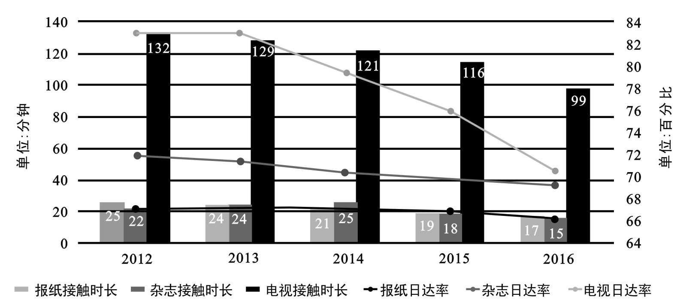
图2：我国RTB（网络广告）市场规模（亿元）
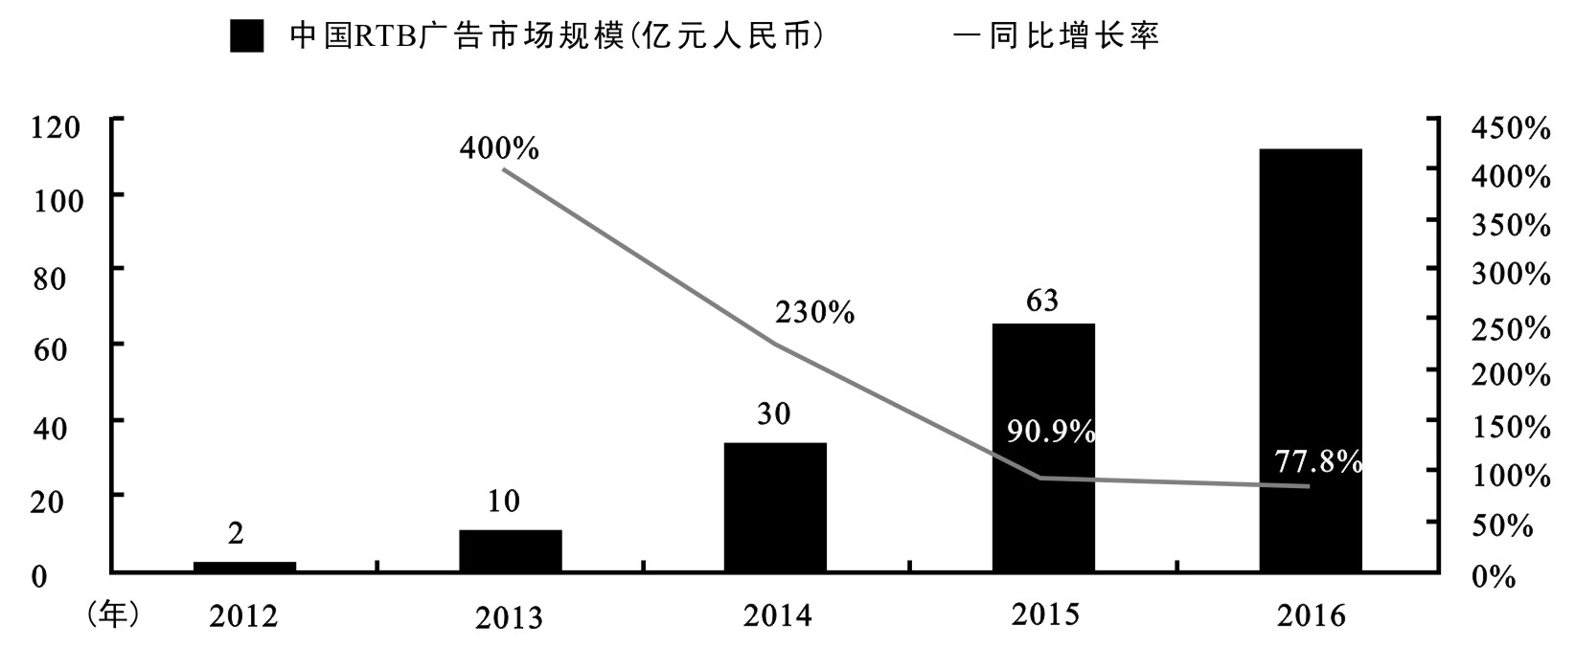
图3：美国报业与谷歌广告收入对比
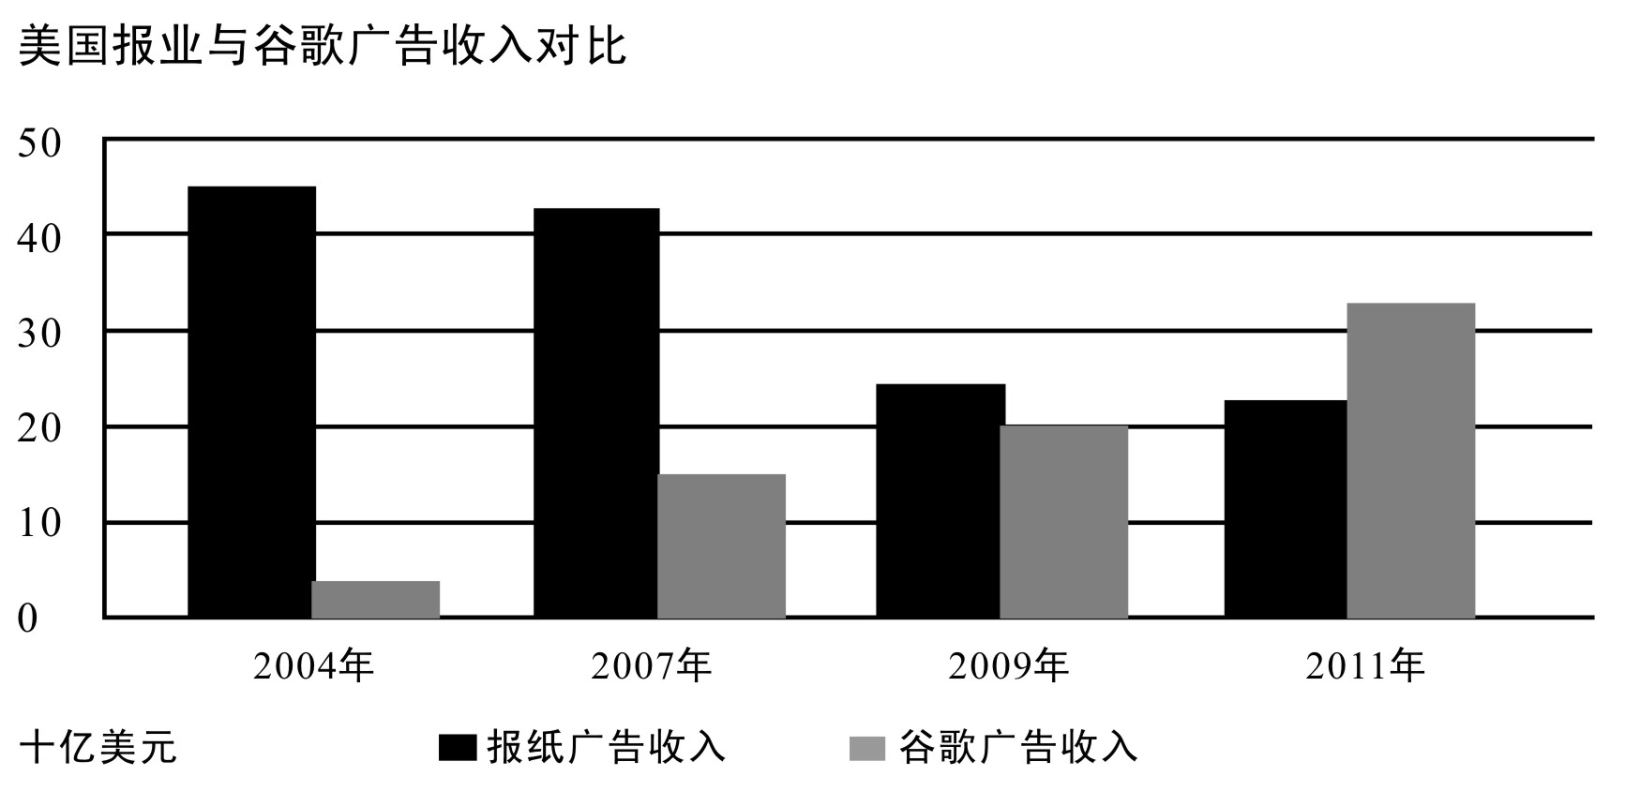
（摘自腾讯研究院《人工智能时代：新闻业的谢幕与重生》）

材料四：人工智能无法给新闻业带来什么？运用人工智能技术，突发新闻事件报道的直接事实可以交给机器来完成。比如地震发生的时间、地点、震级、历史情况，体育赛事中的比赛结果、参赛队员、比分情况、以往战绩等，这类信息新闻写作机器人可以通过数据抓取和套用板块快速完成。但是，相对复杂的事实以及事实之间的关联，很难被机器所捕捉和分析，因为这些“有意义脉络的事实”需要现场的调查突破、背景的调查分析。以调查性报道为例，机器无法看到表明事实背后错综复杂的利益链条，无法像调查记者一样找到谁施害、谁造假、谁是复杂事件后的作恶者，机器也无法有效获知事实背后被遮蔽的事实并形成基于多重事实的价值判断。
新闻机器人并不能完全具备人类的思考能力和判断能力，只能靠现成的数据、设定的程序和固定的模板记性信息的采集、加工和制造。机器人能呈现关于事实的信息，却无法深度解释事实，尤其针对那些需要掌握专业知识来进行的分析、运用默会知识来总结的经验、依据社会阅历来进行判断，还要靠人来解决。与机器人写稿相比，人的最大价值在于对事实的判断以及对复杂逻辑关系的推理，这是记者创造性的体现，也是机器人所没有的能力。
（摘编自张志安、刘杰《人工智能与新闻业：技术驱动与价值反思》）
7.下列关于互联网对传统新闻业带来的冲击与挑战的理解，不正确的一项是 （3分）
A．2016年，电视的日到达率为70.5%，较2012年下降了近13个百分点，日均收看时间也减少了半个多小时，相比报纸和杂志，电视的用户流失量较多。
B．网络广告份额持续走高，新型的网络广告模式不断兴起。我国RTB广告市场规模不断提升，从2012年的2亿元增长到2016年的112亿元，发展速度惊人，同比增长率在迅猛增长后，回落也迅速，这反映，广告商对网络广告的重视和依赖在逐年降低。
C．从2012年到2016年报纸、杂志、电视的用户到达率和消费时间双双下滑，传统新闻业正面临用户大量流失的境况。
D．谷歌广告收入在2011年全面超过了美国报业的广告收入，可见，美国报业发展面临着销量下滑的困境。
8.下列对材料相关内容的分析和评价，正确的两项是 （5分）
A.“机器人写新闻”，是机器人通过数据抓取和套用板块快速完成新闻写作。因此，我们可以通过大数据分析，让机器完成对新闻事件深度的调查。
B．机器人小冰作为人工智能微信客服，24小时在线为用户解答问题、陪用户聊天，同时她自带流量，受大众的追捧。
C．机器人小冰无论是“预测新闻”，还是对新闻内容个性化推荐，都需要网络大数据的支持。
D．人工智能可以带来动态新闻却无法揭示真相，因为真相并非简要事实，而是掩藏在事实背后的复杂事实，因此，未来很长一段时间，人工智能还无法替代职业记者调查者的角色。
E．机器人小冰将微软研发的机器学习模型用于全网可用数据，挖掘专家和大众的喜好，并通过不断优化算法的方法，成功预测了2017年奥斯卡奖项所有“小金人”的归属。因此，人工智能预测新闻具有前瞻性和准确性。
9．请结合上述材料，概述人工智能给新闻业带来的变化。（4分）
二、古代诗文阅读（35分）
（一）文言文阅读（本题共4小题，19分）
阅读下面的文言文，完成10—13题。
张昉，字显卿，东平汶上人。父汝明，金大安元年经义进士，官至治书侍御史。
昉性缜密，遇事敢言，确然有守，以任子试补吏部令史。金亡，还乡里。严实行台东平，辟为掾。乡人有执左道惑众谋不轨者，事觉逮捕，诖误甚众，诸僚佐莫敢言。昉独别白出数百人，实才之，进幕职。时兵后，吏曹杂进，不习文法，东平辖郡邑五十四，民众事繁，簿书填委，漫无统纪。昉坐曹，躬阅案牍，左酬右答，咸得其当，事无留滞。初，有将校死事，以弟袭其职者，至是革去。昉辨明，复之，持金夜馈昉，昉却之，惭谢而去。同里张氏以丝五万两寄昉家而他适俄而昉家被火家人惶骇走避赀用悉焚惟力完所寄丝付张氏
乙卯，权知东平府事，以疾辞，家居养母。中统四年，参知中书省事。商挺镇巴蜀，表为四川等处行枢密院参议。至元元年，入为中书省左右司郎中，甄别能否，公其黜陟，人无怨言。三年，迁制国用使司郎中。制司专职财赋，时宰领之，倚任集事，尤号烦重，昉竭诚赞画，出纳惟谨，赋不加敛，而国用以饶。
四年，丁内忧，哀毁逾制。寻诏起复，录囚东平，多所平反。七年，转尚书省左右司郎中。九年，改中书省左右司郎中。昉有识虑，损益古今，裁定典宪，时皆宜之，名为称职。十一年，拜兵刑部尚书，上疏乞骸骨，致其事，卒。赠中奉大夫、参知政事，追封东平郡公，谥庄宪。
子克遹，平阴县尹。孙振，秘书著作郎；揆，中书省左司都事；拱，常德路蒙古学教授。
（选自《元史·张昉传》）
10．下列对文中画波浪线部分的断句，正确的一项是 (3分)
A．同里张氏/以丝五万两寄昉家/而他适/俄而昉家被火/家人惶骇/走避赀用/悉焚/惟力完所寄丝/付张氏/
B．同里/张氏以丝五万两寄昉家/而他适/俄而昉家被火/家人惶骇走避/赀用悉焚/惟力完所寄丝/付张氏/
C．同里张氏/以丝五万两寄昉家而他适/俄而昉家被火/家人惶骇走避/赀用悉焚/惟力完所寄丝/付张氏/
D．同里张氏/以丝五万两寄昉家而他适/俄而昉家被火/家人惶骇/走避赀用悉焚/惟力完所寄丝付张氏/
11．下列对文中加点词语的相关内容的解说，不正确的一项是 (3分)
A．行台，“台”指在中央的尚书省，出征时随驻地而设立的临时性政务机构称为“行台”，又称行尚书台或行台省。
B．郎中，是分掌各司事务，职位仅次于尚书、侍郎、丞相的高级官员。郎中本是官名，是帝王侍从官的通称。宋代始作为医生的称呼。
C．丁内忧，指遭遇母亲的丧事。古代，父母死后，子女按礼须持丧三年，期间不得行婚嫁之事，不预吉庆之典，任官者必须离职，称“丁忧”。
D．乞骸骨，指古代官吏自请退职，意谓把官职交还给皇帝，使骸骨得归葬故乡，又称“致仕”。
12．下列对原文有关内容的概括和分析，不正确的一项是 (3分)
A．张昉遇事敢说话，办事效率高。经历战乱后的东平管辖郡县多，人多事多，账簿文书充斥。他坐镇官府亲自阅览案宗，处理得当，事情没有被耽搁受阻的。
B．张昉善于甄别人才，管理财税。他能分别有才的和无能的，能公平地废黜和提拔官员。在他的尽心谋划下，国家不增加赋敛，财用却多了。
C．张昉审案能力强，对法令有见识。他受诏复官后，到东平审查案犯罪状，很多被平反。他增减古今，裁定典章法令，当时都觉得很合适，称他很称职。
D．张昉孝顺母亲，其子孙各有所成。他代理东平府知事时，曾因需要在家奉养母亲而辞官。 他的儿子和三个孙子虽任职不同，但都成就斐然。
- 把文中画横线的句子翻译成现代汉语。（10分）
- 乡人有执左道惑众谋不轨者，事觉逮捕，诖误甚众，诸僚佐莫敢言。
- 昉辨明，复之，持金夜馈昉，昉却之，惭谢而去。
（二）古代诗歌阅读（本题共2小题，11分）
阅读下面这首唐诗，完成14-15题。
夜宴左氏庄^{①}
杜甫
林风纤月落，衣露静琴张。
暗水流花径，春星带草堂。
检书烧烛短，看剑引杯长。
诗罢闻吴咏，扁舟意^{②}不忘。
【注】①此诗为杜甫漫游齐、赵时所写，时间应在唐玄宗开元二十四年（736年）之后。②扁舟意：作者曾在二十到二十四岁时游吴越。
14．下面对这首诗的赏析，不恰当的两项是 （5分）
A．首联既点明夜景，又紧承宴事，在林风、纤月的映衬下，悠扬的琴声油然升起，意境超然。
B．颔联描绘奇幻夜景：暗水沿着花径流转，春星映带茅椽草堂。不仅雅致非常，而且富有野趣。
C．颈联上句检书恬淡虚静，下句看剑引杯挥洒灵动，紧扣诗题，而宾主欢洽之情透在字间。
D．尾联写席上杜甫听到有人咏唱吴地歌谣，顿时勾念起自己曾经泛舟游览吴越的美好记忆。
E．全诗取象自然脱俗，叙事极切于情景，工于炼字，语句沉郁顿挫，堪称杜甫早期诗作典范。
15．这首诗抒发了诗人怎样的情感？请结合全诗作简要分析。（6分）
（三）名篇名句默写（5分）
16．补写出下列句子中的空缺部分。（5分）
（1）王湾的《次北固山下》一诗中，富含新旧交替的哲理、表达诗人乐观向上、积极进取精神的句子是 “_______________，______________”。
（2）屈原《离骚》中的“_______________，_______________”这两句表明当时社会中人们违背准绳而随意歪曲、把苟合取悦于人奉为法度；而其中“_______________”这一句，则 用凶猛的鸟和凡鸟不合群来比喻说明自己的绝不同流合污。
三、语言文字运用（20分）
17．下列各句中加点成语的使用，全都不正确的一项是 （3分）
①许多事情今天看来确实显得离奇；但他们言之凿凿，不由人不相信。
②本届校园十佳歌手大赛分为专业组、通俗组、原生态组、乐队组合组、外文歌曲组5个赛组，选手们演唱的歌曲各有特色，曲尽其妙，带动了每一位观众的热情，使现场掌声、尖叫声不断。
③小王大学毕业了，同学邀请他一起下海创业，教授劝说他留校考研，父母则要求他回家乡工作。到底何去何从，小王莫衷一是，不知该如何是好。
④我们只有秉持与时俱进的精神，保持各行各业上下同欲，全社会勠力同心的精气神，才能实现我省建成全面小康社会标杆省的目标。
⑤“原来只是在电视里看到过甘蔗收割机，没想到今天开眼界了，这个大家伙确实厉害，一台机器顶得近百人干活啊!”亲眼见证了甘蔗收割机的效率，不少村民人言啧啧，赞叹不已。
⑥《诗经•秦风》中有一首脍炙人口的《蒹葭》,它写尽了人间缠绵悱恻的思念。
- ①③⑥ B．②③⑤ C．①④⑤ D．②④⑥
18．下列各句中，没有语病的一句是 （3分）
A．这台音乐剧不单加强了舞台“声”、“光”的运用，更别出心裁大胆地加入“影”的助阵，
摆脱了传统舞台的固有表演形式，令观众们享受到了震撼人心的视听盛宴及感人肺腑的清廉精神。
- 这一次到体育中心参加“迎新年，庆元旦”羽毛球比赛，我一定说服教练和你一起去，
这样你就会有贴心人为你加油鼓劲了。
- “乡愁是一湾浅浅的海峡，我在这头，大陆在那头。”提到乡愁，人们总会想到这首诗，
短短的几段话似有千斤压在心头，那是整个中国的乡愁。这首诗出自台湾著名诗人、作家余光中的笔下。
D．那些勤于动脑思考问题的人比那些长时间不动脑筋的人的血压低。一项研究成果表明，
中学生每天沉思20分钟，可以降低血压，减少他们在今后的生活中患高血压。
19．填入下面文段空白处的词语，最恰当的一组是 （3分）
我们发现“套路”和“圈套”还有不同的地方，“圈套”是处心积虑要欺骗别人，千方百计不让人发现，①“套路”②让人一眼就看穿，一点也不新鲜，③无伤大雅，带有调侃的意味。这层意思④是来自语素“套”，⑤“套”还有一个“老套”的意思，总的来说“套路”就是“老套”的“圈套”，也⑥骗骗不懂行情的老实人而已。
 | ① | ② | ③ | ④ | ⑤ | ⑥
A | 但 | 则是 | 往往 | 其实 | / | 或可
B | 而 | 乃是 | 常常 | 显然 | / | 只能
C | 但 | 乃是 | 常常 | 显然 | 因为 | 或可
D | 而 | 则是 | 往往 | 其实 | 因为 | 只能
20．在下面一段文字横线处补写恰当的语句，使整段文字语意完整连贯，内容贴切，逻辑严密。每处不超过12个字。（6分）
① ，大脑通过释放褪黑素到血液中，使人睡意升起；清晨天亮之后，褪黑素的分泌被抑制了， ② 。人们就这样遵循日出而作日落而息的规律生活着。 ③ ，无形中扰乱了自然为人类调好的生物钟，人的睡眠因此大受影响。睡眠的过程其实是身体维护保养的过程，肌肉的增长、组织的修复、蛋白质的生成及生长激素的释放等。人造光线不仅是指人工照明，电视机、电脑、手机等电子设备同样散发出人造光，所以，现代人的睡眠问题比以前更加严重。
21.阅读下图，请按要求回答问题。（5分）
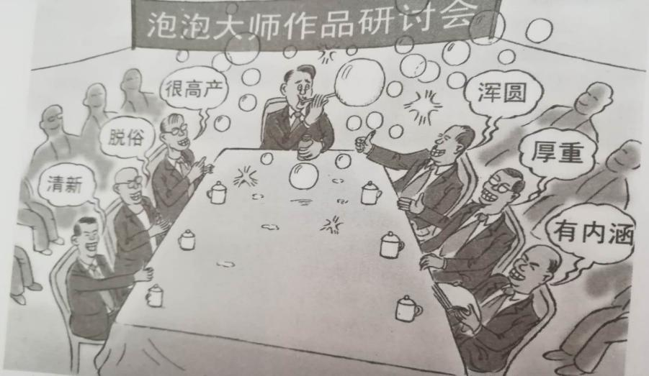
这幅漫画讽刺了当今文艺界的某种现象，这种现象的危害性有哪些？请简要写出两点。
答：（1）
（2）

四、写作（60分）
22．阅读下面的材料，按要求作文。（60分）
中华文化源远流长，而如何汲取其中的精华部分助益我们的精神健康成长丰盈、助益中国特色社会主义文化繁荣发展、助益中华民族伟大复兴的中国梦成为现实，就需要我们运用足够的智慧去辨别筛选。以下是从《论语》中选出的章句，请任选一两句并结合实际写一篇不少于800字的文章，表达你对它的感触与思考。
①子曰：不在其位，不谋其政。
②曾子曰：君子思不出其位。
③子曰：民可使由之，不可使知之。
④君子学道则爱人，小人学道则易使也。
⑤子曰：回（孔子弟子）也，非助我者也，于吾言无所不说（同“悦”）。
⑥子曰：唯女子与小人为难养也，近之则不孙（同“逊”），远之则怨。
⑦子路宿于石门，晨门曰：“奚自？”子路曰：“自孔氏”曰：“是知其不可而为之者与？”
⑧叶公语孔子曰：“吾党（家乡）有直躬者（率直的人），其父攘（偷窃）羊，而子证(告发)之。”孔子曰“吾党之直躬者异于是。父为子隐（隐瞒），子为父隐，直在其中矣。”
要求选好角度，确定立意，明确文体，自拟标题；不要套作，不得抄袭。
肇庆市2018届高中毕业班第二次统一检测
语文试卷参考答案

一、（35分）
(一)
1.D(D项正确。文中说“家是人与自然进行对话的载体。这种对话首先以生产的方式实现。”又说“以家为生产单位，人才实现了与自然之间有效的对话”,而以家为生产经营基本单位，是出现在西周时期；A项错在“祭祀是人对超自然对象的交流”；B项错在“古人祭祀有严格的分工”；古人祭祀的对象不同，是由身份决定的，不是分工问题；C项错在“诸侯大夫祭祀的地方叫朝”，“朝”是王宫的主室，不是诸侯大夫祭祀的地方)
2.C(第⑦段引用《汉书·匡衡传》中的表述“臣又闻室家之道修,则天下之理得”，是为了阐明“家是人与人进行对话的情感港湾”，而不是说明家庭和谐的重要性。A项的时间顺序体现在“家的功能经历了一个从祭祀、生产再到住所的过程”等语句中，最初的家是庶人的主室，而西周时期的家也只是生产经营单位，不是现在意义上的家。)
3.C（说“家是人与自然进行对话的载体”，是因为西周时期庶人的具体家庭已经成为一个生产经营单位。）
（二）
- C（“表达了我对自己书法的自信”错，“我老练娴熟的书写”表达也不够准确）
5.[参考答案]我们品尝主人款待的芦花鸡，因其美味而感到快乐。（2分）芦花鸡从出壳到长成经历了一个缓慢积累的正常生长过程，其中所蕴含的自然而然给我们带来了美的感受。（2分）鸡主人过人的耐心与安时处顺的生存观也让我们感受到美。（1分）(本题考查句子的含义。应先确定句子的位置，看有无修辞，圈出关键词，结合前后语境解答即可。本句话在文章倒数第二段，是对品味自然生长的芦花鸡肉时而生发的感慨。在理解时应抓准句子中的几个关键词：口舌、快感、渐渐、递增、美感。尤其要注意“渐渐”“递增”含义的挖掘。)
6.[参考答案]主要写了两类场景，一类是自然场景：九重葛与洋兰等草木正常生长与凋零，秋天等四季自然转换；（2分，其中场景类别1分，场景概括1分）一类是生活场景：书法作品自然晕化，更夫步履舒缓为人报时，小姐以纨扇遮挡住笑颜，主人安时处顺让鸡自然生长，（2分，其中场景类别1分，场景概括1分，场景概括写出两个即可）作者是通过感观和想像（2分）将它们有机地组织起来开的。
(本题考查文章的思路布局。散文有所谓“形散神聚”的说法，“形”怎么组织起来的，往往要考虑线索的问题。据此解答该题。答题程序应该是先准确切分文章层次并概括层意，然后进行分类归纳，最后点明串联的线索。做题时，要注意“我们的日子，真要原生态一些，还真得倚仗渐渐了”的提示功能，其告知我们所提取的场景应是“原生态”——自然而然的，由此可以从自然和社会两个角度考虑。这些场景，既有作者的亲身体验与感受，也有作者天马行空的想象，可见是被作者用感官和想象串联起来，服务于“渐渐”这一主题的。)
（三）
7.B.（同比增长率虽然有回落，但从广告市场规模看，2016年比2015年增加了49亿，比2012年增加了110亿，这都反应了广告商对网络广告的重视和依赖不断加强。）
8. C D(A.机器人并不能完全具备人类的思考能力和判断能力，只能呈现关于事实的信息，但无法深度解释事实，因此不能完成对新闻事件的深度调查。B.偷换概念，机器人小冰是受到了年轻人的追捧，并非大众的追捧。E.以偏概全，小冰成功预测了奥斯卡奖项结果只是个例，无法判定小冰能够成功预测其他的新闻，因此我们无法由一个个例来判断人工智能预测新闻的准确性。)
9.[参考答案] ①新的传播速度（快速抓取并推送新闻）②创造新的阅读体验③智能写稿，融入算法预测某些新闻④形成新的分发机制，可个性化推荐。（1点1分）
二、（35分）
10.C
11. D（“乞骸骨”和“致仕”不同。“乞骸骨”是自请退职，意为请求使骸骨归葬故乡，回老家安度晚年；“致仕”是交还官职，指官员退休。一般致仕年龄为七十岁，有疾患则提前。）
12.D（张昉代理东平府知事时是因病重辞官；“他的儿子和三个孙子虽任职不同，但都成就斐然。”“成绩就斐然”，原文无此意。）
13.（1）有用歪门邪道蛊惑人心图谋不轨的乡里人，事情败露后被捕，牵连的人很多，各位幕僚没有人敢说话。（“乡人有执左道惑众谋不轨者”定语后置，1分；“事觉逮捕”被动句，1分；“诖误”，牵连，连累，贻误，1分；句意2分。）
（2）张昉辨明原委，恢复死者弟弟的官职，死者弟弟拿着钱在夜里来送给张昉，张昉拒绝了他，他惭愧地告辞离去。（“之”，代指死者弟弟的职位，1分；“却”，拒绝，1分；“谢”，告辞，1分；句意2分。）
[参考译文]
张昉，字显卿，东平汶上人。父亲张汝明。金朝大安元年经义进士，官至治书侍御史。
张昉生性谨慎周密，遇事敢说话，坚定有操守。靠父荫试任吏部令史。金朝灭亡，返回乡里。严实在东平设临时性政务机构，征召张昉为掾吏。有用歪门邪道蛊惑人心图谋不轨的乡里人，事情败露后被捕，牵连的人很多，各位幕僚没有人敢说话。张昉一人分辩放出几百人，严实认为他有才能，升任幕府官员。当时处于战乱之后，小吏杂乱，不熟悉条文法令，东平管辖54个郡县，人多事多，账簿文书充斥，没有头绪。张访坐镇官署，亲自阅览案宗，左右应答，都很得当，事情没有耽搁受阻的。当初，有个将校死于国事，让他弟弟继任他的职位，这时被革职了。张昉辨明原委，恢复死者弟弟的官职，那个人拿着钱夜里来送给张昉，张昉拒绝了他，他惭愧地告辞离去。同乡张氏。把五万两丝寄放在张访家到别处去了，不久张昉家失火，家里人惊慌逃避，家产器物全都烧了，只是努力保护人家寄放的丝，还给张氏。
乙卯年，代理东平府知事，因病重辞官，在家奉养母亲。中统四年，参知中书省事。商挺镇守巴蜀，上表推荐他任四川等处行枢密院参议。至元元年，入朝任中书省左右司郎中，他分别有才和无能的，公平的废黜和提拔官员，大家没有怨言。三年，升制国用使司郎中。制国用使司郎中管理钱财赋税，当时由宰相兼管，配合制司郎中办事，最为繁重，张昉尽心帮助谋划，钱财出入谨慎，不增加赋敛，但国家资财却多了，
至元四年，遇母亲丧事，悲痛超过礼制。不久受诏复官，到东平审查案犯罪状，很多被平反。七年，转任尚书省左右司郎中。九年，改任中书省左右司郎中。张昉有见识，增减古今，裁定典章法令，当时都觉得很合适，称他很称职。十一年，拜兵刑部尚书，上书请求告老还乡，离任，去世。赠中奉大夫、参知政事，追封东平郡公，谥号庄宪。
儿子张克遹，任平阴县尹。孙子张振，任秘书著作郎；张揆，任中书省左司都事；张拱，任常德路蒙古学教授。

（二）
14.D、E (D项“听到有人咏唱吴地歌谣” 错 ，“吴咏”应是“诗成后听客以吴音吟咏”；E项“语句沉郁顿挫”错，应是“清新明快”，因为本诗是杜甫早期清丽诗篇代表作品之一。)
15.[参考答案]（1）首联、颔联写夜之美景：林风初月，夜露静琴，暗水花径，春星草堂，脱俗而奇幻，表达了诗人的欣喜之情。（2）颈联写夜宴的欢愉场景，“看剑引杯”体现了诗人胸有大志、抱负满怀的情感。（3）尾联写诗人听到宴会上有人以吴音咏诗，顿时想起了自己泛舟吴越的美好经历，又体现了他热爱山水、归隐自然的超脱心境。（每点3分，任意两点6分，意思相近即可）
（三）
- （1）海日生残夜 江春入旧年
（2）背绳墨以追曲兮 竞周容以为度 鸷鸟之不群兮

三、（20分）
17.B(①言之凿凿：形容说得非常确实；凿凿，确实。使用正确。②曲尽其妙：曲，委婉，细致；尽，全部表达。把其中微妙之处委婉细致地充分表达出来。形容表达能力很强。在句中不能用来陈述“歌曲”，属望文生义。③莫衷一是：不能决定哪个是对的。形容意见分歧，没有一致的看法。使用时，主语不能是某一个人。④勠力同心：指齐心合力，团结一致。使用正确。⑤人言啧啧：指人们不满地纷纷议论开来。“人言啧啧”中的“啧啧”与“啧啧赞叹”的“啧啧”不同义，非指赞叹。⑥脍炙人口：意指生鱼片和烤肉人人都爱吃。比喻好的诗文或事物被众人所称赞。使用正确。)
18.C(A句动宾搭配不当，“享受”与“精神”不能搭配，可将“及感人肺腑的清廉精神”改为“并体会到了感人肺腑的清廉精神”；B句语义两可，“我一定说服教练和你一起去”有歧义，既可理解为“‘教练’和‘你’一起去”，也可理解为“‘我’和‘你’一起去”；D句宾语中心词残缺，应在“减少他们在今后的生活中患高血压”后加“的可能性”。)
19.D(解答此题，应重点理解语句之间的关系，然后通过对语句关系的确定来判断使用哪个词语。①处应是“而”，表并列。②处应是“则是”，表转折。③处应是“往往”，表示在主观总结事情或行为动作发生具有某方面的规律性。④处应是“其实”，表示实际情况。⑤处应是“因为”，与前文构成因果关系。⑥处应是“只能”，表示唯一能够之意。由此可得出答案为D。)
20. [参考答案] ①当黑暗来临②人又来了精神③直到人造光线的出现 (整体感知文段内容，该文段的话题是“人造光线会扰乱生物钟”。①处答案与下文“清晨天亮之后”构成反向关系，且由“人们就这样遵循日出而作日落而息的规律生活着”可推断出应填写“当黑暗来临”。②处内容与前文“使人睡意升起”构成反向关系，可推断出“人又来了精神”之意。③处答案根据后文论述“人造光线影响现代人的睡眠问题”的语意可以推断出“直到人造光线的出现”的意思。)
21.[参考答案]（1）这种庸俗吹捧、阿谀奉承的不良研讨现象（1分）使被谀者得不到实事求是的评价，于一片虚假的赞誉中自我膨胀、迷失真我，提高不了创作水平。（2分）（2）使作品研讨会发挥不出褒优贬劣、激浊扬清的功能，严重制约文艺创作的健康发展。（2分）
四、（60分）
22. 写作（60分）
作文评分细则另行制订。

